資料２
平成30年1月25日

災害時要援護者支援に係る主な取組み状況について
（平成２９年度実績：１２月末時点）

１ 尼崎市避難行動要支援者避難支援指針について
昨年度、支援連絡会の皆さまや関係者の方々からご意見をいただき、作成いたしました指針について、６月に製本いたしました。
指針は、「本編」「支援等関係者編」「要配慮者編」の３編を作成しており、当事者団体や民生児童委員、協力いただける社会福祉連絡協議会・福祉協会などへ配布し、要配慮者の支援体制づくりに活用しております。
なお、今後も、指針は改訂を行い、より有用なものにしていく必要がありますので、次回以降の支援連絡会において、ご意見をいただくことを考えております。
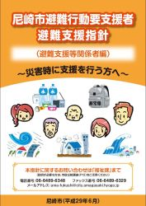
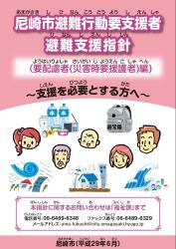

２ 避難行動要支援者名簿について
避難行動要支援者名簿につきましては、昨年度から既に提供済みの消防局、市内警察署や民生児童委員に加え、９月に市社会福祉協議会に提供したほか、順次、支援体制づくりにご理解を頂いた地域に対して名簿提供を進めております。
（平成３０年１月２５日時点で５連協・１３福祉協会）
なお、平成２９年１２月１日時点の要件別の対象者数については次のとおりとなっております。

対象者 | 総数 | 要介護認定者 | 身体障害者 | 療育手帳所持者 | 精神障害者 | 難病患者 | 乳幼児及び妊産婦 | 高齢者世帯 | 高齢者世帯要件のみ
要配慮者 | 134,972 | 24,579 | 19,251 | 3,745 | 3,977 | 3,527 | 26,699 | 89,554 | 63,911
避難行動  要支援者 | 98,212 | 22,251 | 15,512 | 1,590 | 1,109 | 3,527 | 152 | 89,554 | 63,911
同意者 | 50,242 | 13,322 | 9,025 | 882 | 492 | 1,484 | 68 | 46,361 | 30,884
不同意者 | 6,234 | 1,055 | 888 | 74 | 96 | 356 | 11 | 5569 | 4247
３ その他訓練等
- 地域の自主防災活動支援
ア 5月18日 ハオ作業所（通所者・施設職員）
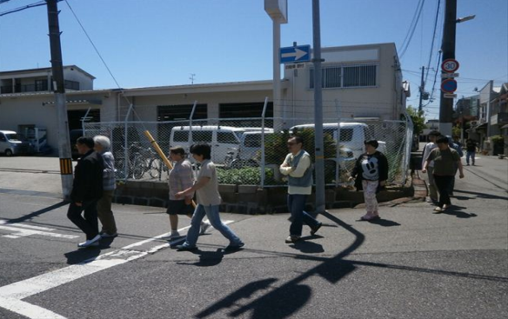
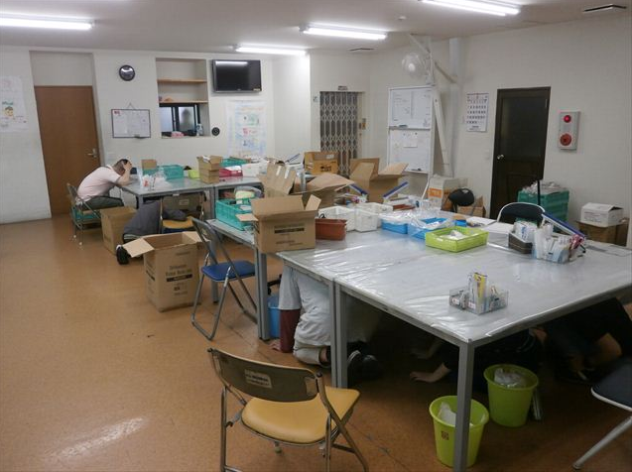
大規模な地震が発生したとの想定に基づく、シェイクアウト訓練や避難誘導訓練、初期消火訓練を行ったほか、地震・津波についての防災講座や防災ブック等の紹介を行った。

（シェイクアウト訓練） （避難誘導訓練）

イ 7月12日 在宅総合センターふる里（施設職員・地域ボランティア）
防災マップなどを活用し、地震津波等が発生した場合を想定した災害時における危険予知や初期動作について、図上訓練を行った。
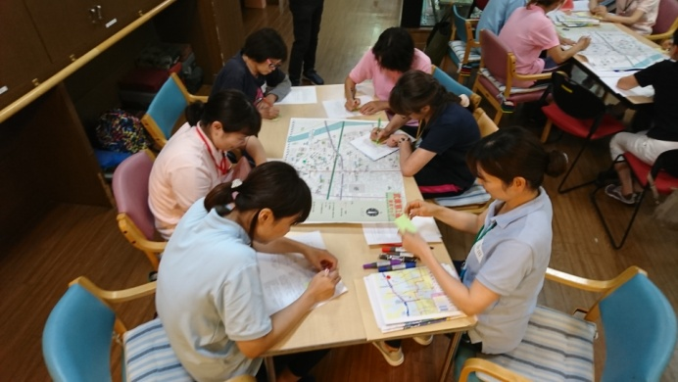
（図上訓練）

ウ 11月11日 下坂部川出社会福祉協会
地域の拠点から指定避難場所（下坂部小）までの避難訓練及び避難経路の危険箇所の確認や危険箇所のマップへの落とし込みを行った。避難訓練の際には避難行動要支援者名簿を活用して、名簿掲載者への避難の声かけと避難誘導を行った。
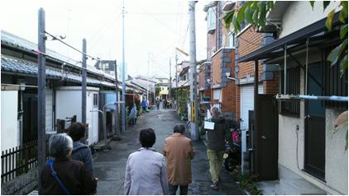
（まち歩き（避難訓練））
- 本市の防災訓練等
ア 8月31日 尼崎市防災総合訓練
尼崎中央緑地（大芝生広場）において、人命救助やライフライン復旧、救援物資輸送、火災防ぎょ活動等の訓練を行った。
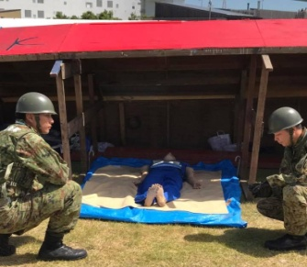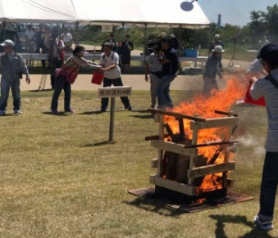
（倒壊建物救助訓練） （救援物資輸送訓練） （初期消火訓練）

イ 11月1日 水平避難訓練（竹谷小、竹谷幼稚園）
竹谷小、竹谷幼稚園の児童、園児が、ＪＲ神戸線より北に位置する立花南小を避難先として水平避難訓練を行った。避難途中では、その他の津波等一時避難場所を紹介し、津波等一時避難場所のシールの説明等を行った。
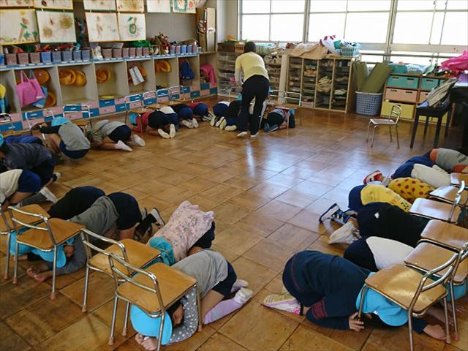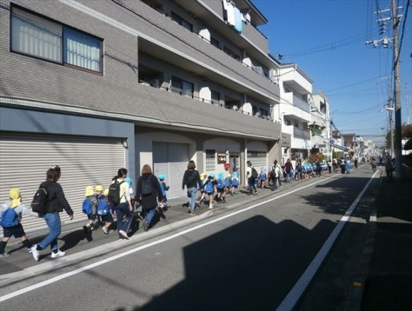
（シェイクアウト訓練） （水平避難訓練）

ウ 11月12日 阪神7市１町合同防災訓練への参加
三田市城山公園において、参集訓練や救助救出訓練を行った。本市からは消防局が阪神間消防応援隊の一員として参加。
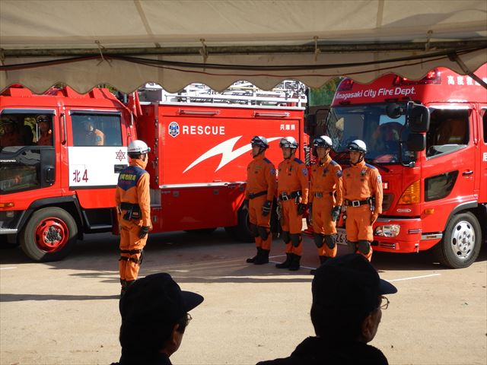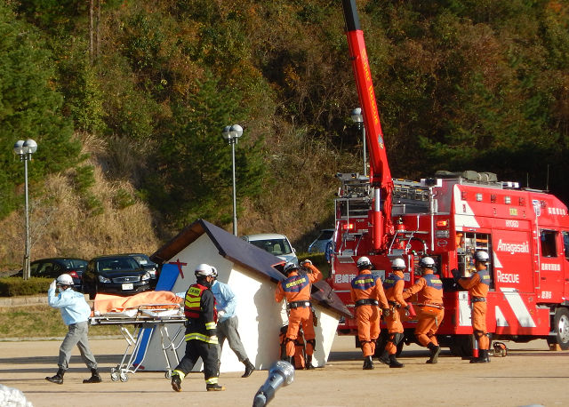
（参集訓練） （救助救出訓練）

⑶ 防災セミナー
ア 10月21日 「小さな命をまもる家庭の備え ママ・パパのための防災教室」
女性センタートレピエにおいて、就学前児の保護者を対象に、災害時にも役立つ日用品の活用方法や、男女共同参画の視点をもった避難所づくりについて講演を行った。
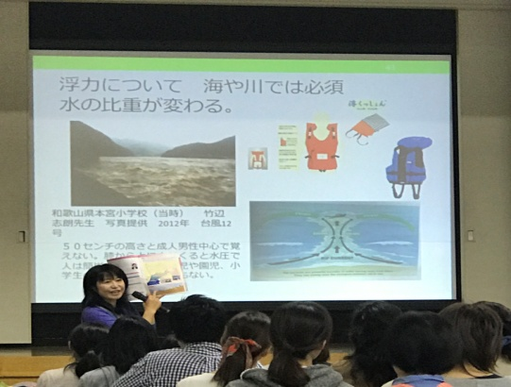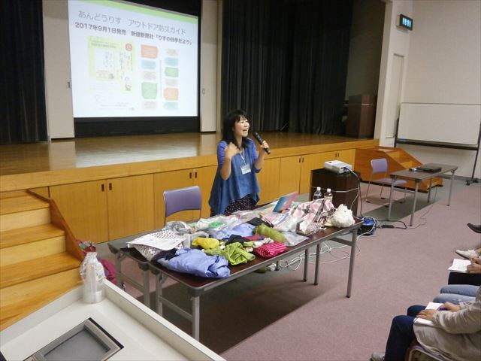
（日用品の活用）

イ 11月11日・12日 「小学生のための防災教室 ボウサイ博士と３つの手紙」
小田地区会館、立花地区会館において、主に小学生と保護者を対象に、火事の際の避難方法や子どもでも重たいものを持ちあげて救助することができる「クリビング」の体験、防災すごろくなどを行った。
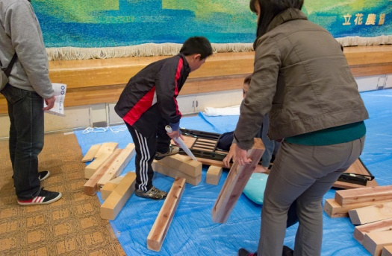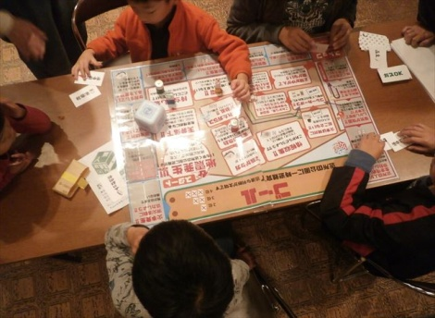
(クリビング) （防災すごろく）

⑷ 市政出前講座
総実施数28件のうち、要配慮者に関するものは10件で、海抜ゼロメートル地帯等の尼崎市の特性や、想定される災害の種類、災害に関する情報発信、備蓄等の災害に関する一般的な事項のほか、避難行動要支援者の避難支援等について講座を実施した。
・5月25日 兵庫県立尼崎小田高等学校（生徒）
・6月22日 尼崎市心身障害児（者）父母連合会
・7月14日 円友の会（精神障害者家族教室）
・7月27日 兵庫県訪問看護ステーション連絡協議会 阪神ブロック（尼崎）
・8月5日 社会福祉法人あまーち（施設職員・利用者・地域住民）
・9月21日 デイサービス なごみ苑（施設職員）
・9月29日 尼崎市肢体不自由児者父母の会
・10月15日 特別養護老人ホーム喜楽苑（施設職員・地域住民）
・10月19日 尼崎市社会福祉協議会 園田支部 見守り安心委員会
・11月10日 たじかの園（保護者）

